Інструкція до практичного заняття № 2
Тема: Дидактика як загальна теорія інклюзивної освіти та навчання.

Література (основна):
Шевців З. М. Основи інклюзивної педагогіки : підручник. К. : «Центр учбової літератури», 2016. 248 с.

Додаткова:
- Асистент вчителя в інклюзивному класі: навчально-методичний посібник / За ред. Н. М. Дятленко, Н. 3. Софій., О. В. Мартинчук, Ю. М. Найда; під заг. ред. М. Ф. Войцехівського. К.: ТОВ Видавничий дім «Плеяди», 2015. 172 с.
- Архітектурна доступність шкіл: навч.-метод, посіб. / за заг. ред. Л.Ю. Байди, О.В.Красюкової-Еннс К. : 2012. 88 с.
- Діти з особливими потребами у загальноосвітньому просторі: початкова ланка / під ред. В. І. Бондаря, В. В. Засенка. К. : 2004.
- Дятленко Н., Софій Н., Кавун Ю. Оцінка впливу інклюзивної моделі освіти на учасників проекту. К. : Всеукраїнський фонд «Крок за кроком», 2005.
- Єжова Т. Є. Соціальна реабілітація дітей з інвалідністю : навч. посіб. К. : Київ, ун-т ім. Б. Грінченка, 2011. 284 с.
- Індекс інклюзії : Навчально-методичний посібник / кол. упорядників: Патрикеева О. О., Дятленко Н. М., Софій Н. 3., Найда Ю. М. Під заг. ред. Шинкаренко В. І. К. : ТОВ «Видавничий дім “Плеяди”», 2013. 100 с.
- Колупаева А.А. Досвід реалізації інклюзивної освіти в країнах Європи /Колупаева А.А. Педагогічні основи інтегрування школярів з особливостями психофізичного розвитку в загальноосвітні навчальні заклади: Монографія, К. : Педагогічна думка, 2007. 458 с.
- Колупаєва А.А., Найда Ю.М. Основи інклюзивної освіти. Навчально-методичний посібник. К. : «А.С.К.», 2012. 308с.
- Основи корекційної педагогіки : навчально-методичний посібник / За заг. ред. C. П. Миронової. Кам'янець-Подільський : Кам'янецьПодільський національний університет імені Івана Огієнка, 2010. 264 c.
- Особливості роботи з дітьми з особливими освітніми потребами в умовах інклюзивного навчання. Вісник №4 НДЛ інклюзивної освіти. / Упорядники: Савчук Л.О., Юхимець І.В., Рівне : РОІППО, 2013. 53с.
- Пристосування шкільних приміщень до потреб дітей з особливостями психофізичного розвитку. Інклюзивна школа: особливості організації та управління : Навчально-методичний посібник / За заг.ред. Даниленко Л.І. К. : 2007. 128 с.
- Таранченко О. М. Диференційоване викладання в інклюзивному класі: навчально- методичний посібник. К. : Видавнича група «А.С.К.», 2012. 124 с.

План:
- Виникнення і розвиток інклюзивної освіти та навчання .
- Предметі і завдання дидактики інклюзивної освіти, її базові категорії.
- Система закладів освіти для дітей з обмеженими можливостями.
- Особливості організації інклюзивного навчання в загальноосвітніх закладах.

2. Виконання практичних завдань, вправ відповідно до теми.
1. Назвіть і проаналізуйте соціальні моделі, за якими формувалася суспільна думка стосовно осіб з порушеннями психофізичного розвитку.
2. Розкрийте особливості інклюзії як моделі суспільного облаштування.
3.Визначте та прокоментуйте основні принципи інклюзивного навчання.
4. Охарактеризуйте процес еволюції ставлення суспільства та держави до осіб з порушеннями психофізичного розвитку.

3. Завдання для письмового самостійного виконання.
Картка для самостійної роботи

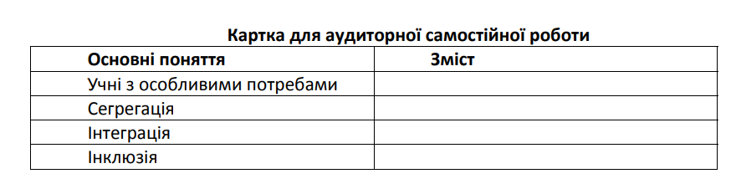
4. Практично-педагогічне проблемне завдання. Скориставшись запропонованою цитатою, визначте основні моменти впровадження інклюзивної освіти в сучасну освітню систему. «Насамперед ми повинні зробити освітню систему досить гнучкою, аби вона відповідала різноманітним запитам людей. Втім, якщо ми розуміємо залучення як трансформацію, необхідно докорінно змінити наше ставлення до розмаїття людського матеріалу, з яким має справу освітня система. Це розмаїття варто розглядати не як джерело труднощів, а, навпаки, – як атрибут реальності, який варто сприймати і, більше того, цінувати. За такого підходу ми заперечуємо визначення норми як щось гомогенне й стабільне, ми бачимо норму в розмаїтті. Існування різних категорій учнів, кожна з яких має свої освітні потреби, стає основою, на якій вибудовується вся педагогіка».

Теми для доповідей та рефератів
1. Термінологія та її значення у сучасній педагогіці
2. Соціальна модель порушень розвитку.
3. Категоріальністьдітей з особливими потребами.

